云南城市建设职业学院2023-2024学年上学期

期末考试英华学堂平台操作步骤

**一、登陆方式**

1.网页登录

登陆方式：登陆主页选择右上角学生登陆进行账号https://mooc.yncjxy.com/user/login

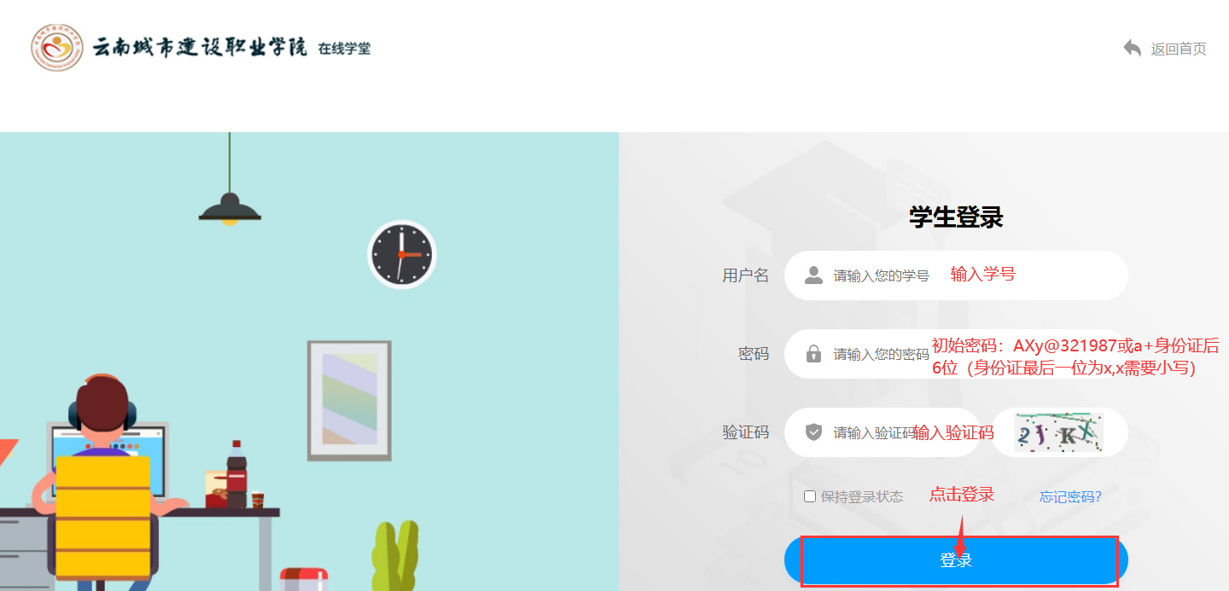

2.APP登录

根据手机型号及操作系统扫描下方二维码安装手机APP



**3.登录账号**

（一）第一步选择学校

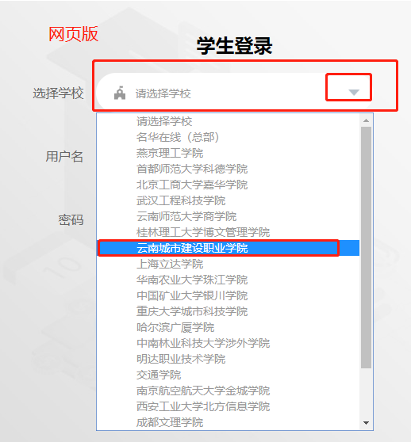 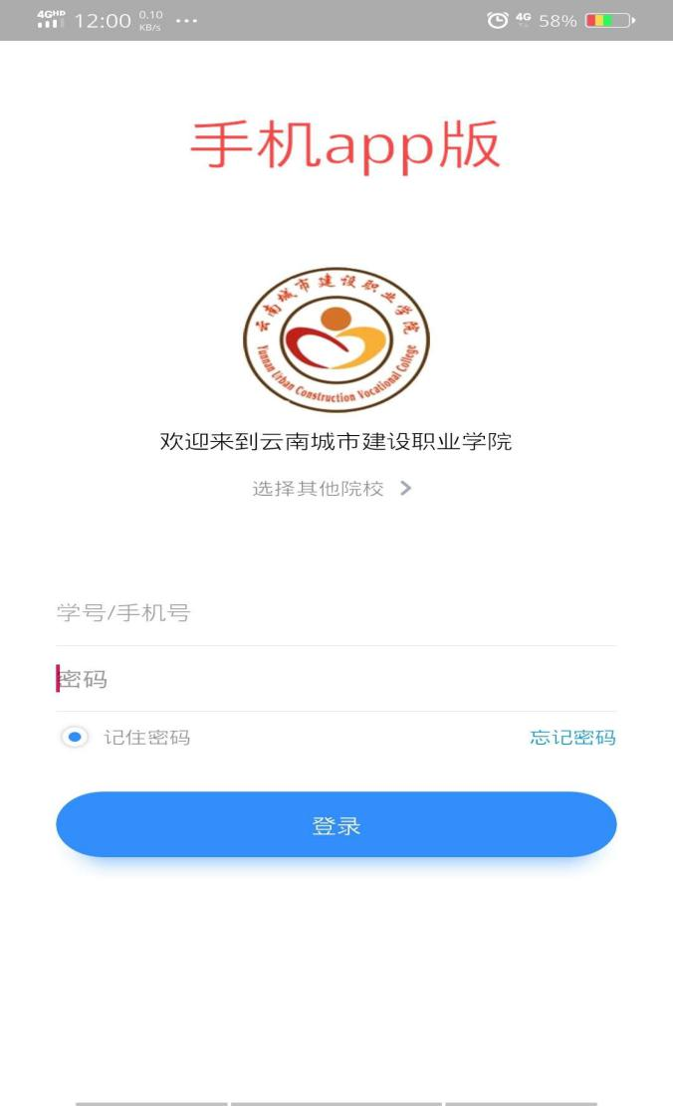

|  |  |
| --- | --- |
| 登陆账号 | 输入学号 |
| 登录密码 | 初始密码为a+身份证后6位 |

**二、完善信息**

使用微信授权登陆（若出现无法授权请联系辅导员或学院教学秘书进行账号清空绑定）

1.网页登录：微信扫码授权

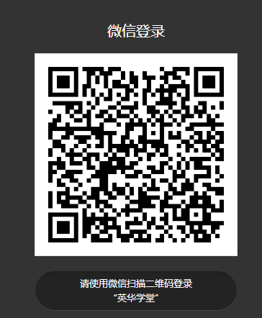

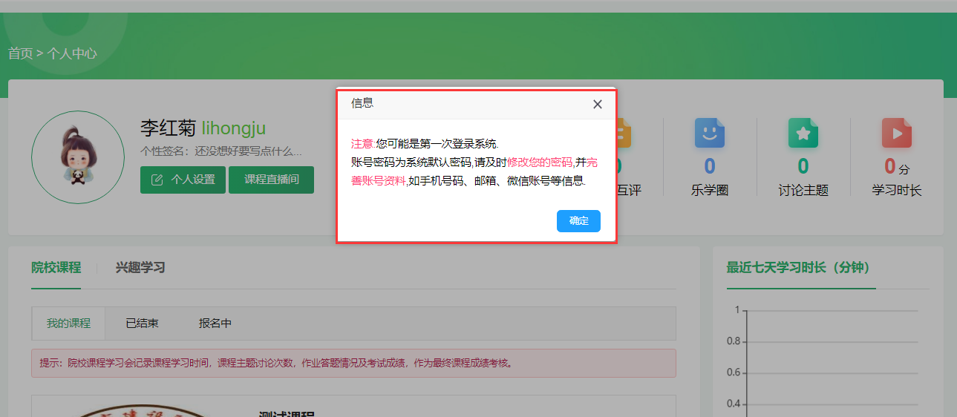

1. 手机APP登陆：点击“去授权”

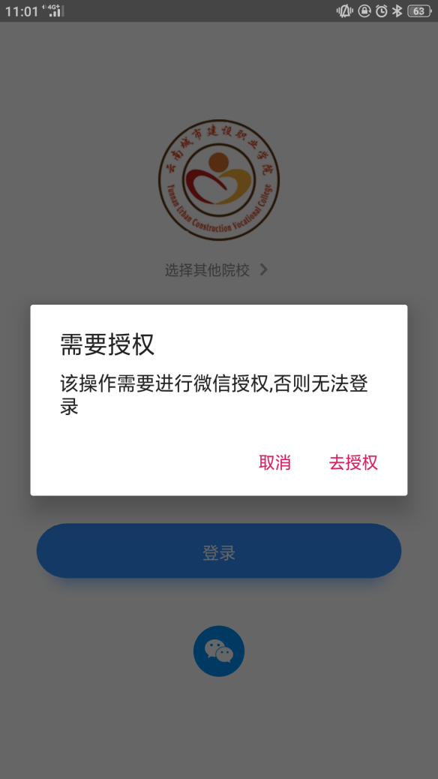

说明：首次登陆或账号密码重置为默认密码，就会弹出提示框，提醒及时修改的密码, 并完善账号资料，如手机号码、邮箱、微信账号等信息。

三、个人中心主页

电脑网页版个人中心

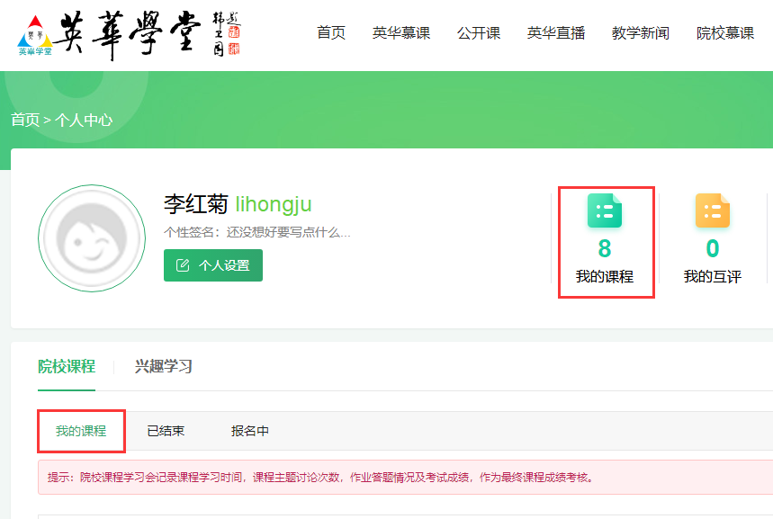

手机APP个人中心

四、如何进行期末考试

（一）手机APP版

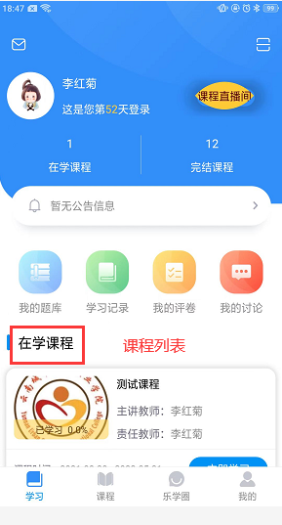

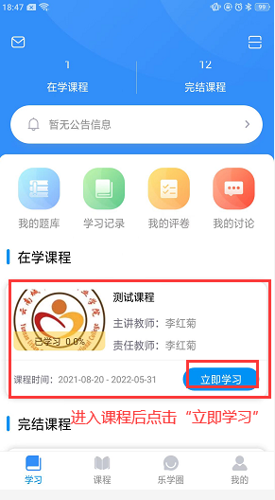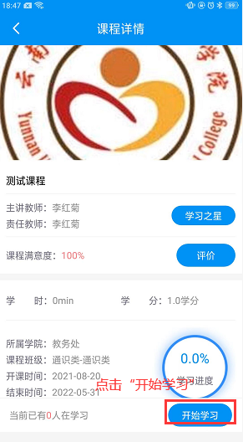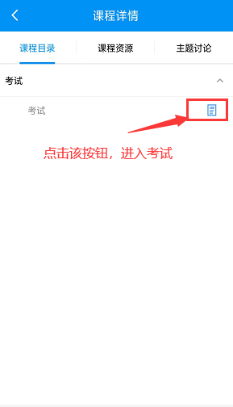

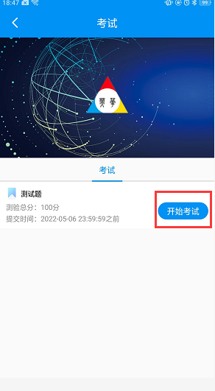 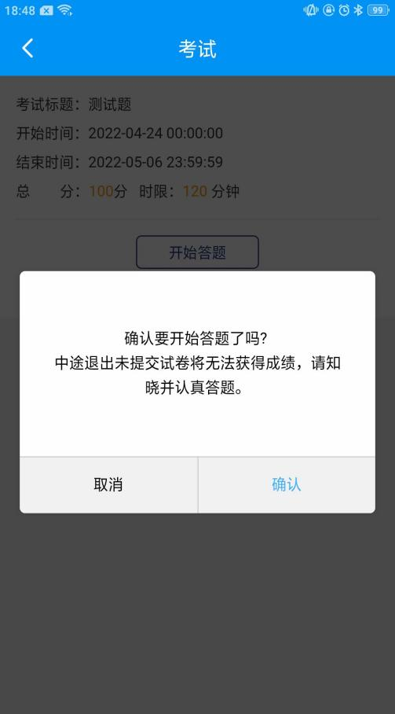 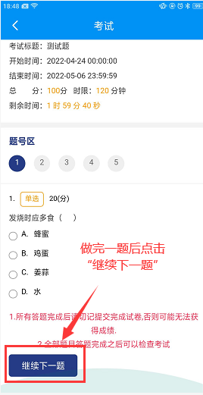

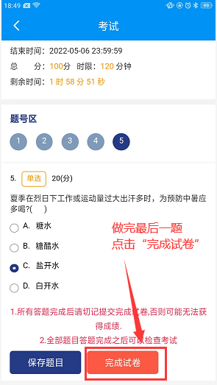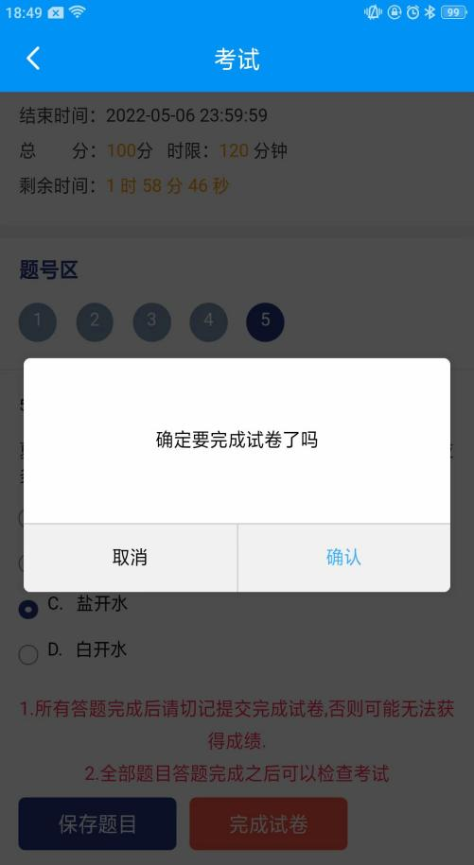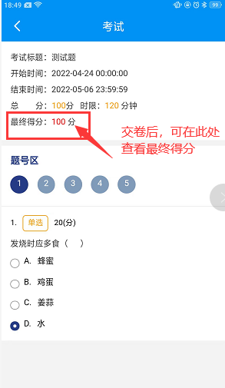

（二）电脑网页版：

第一步：点击课程名称进入课程主页。

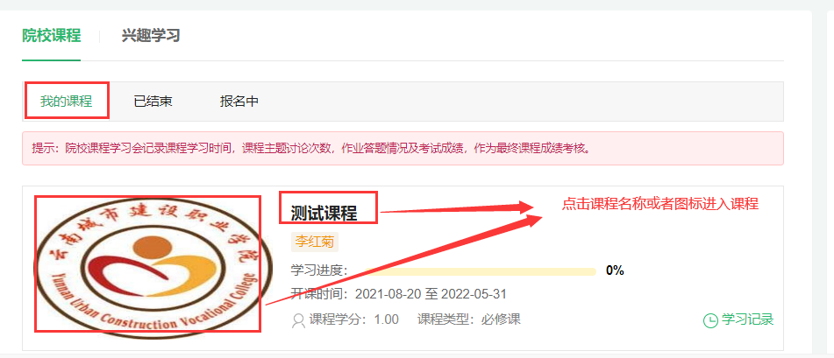

第二步：点击“开始学习”进入课程章节。

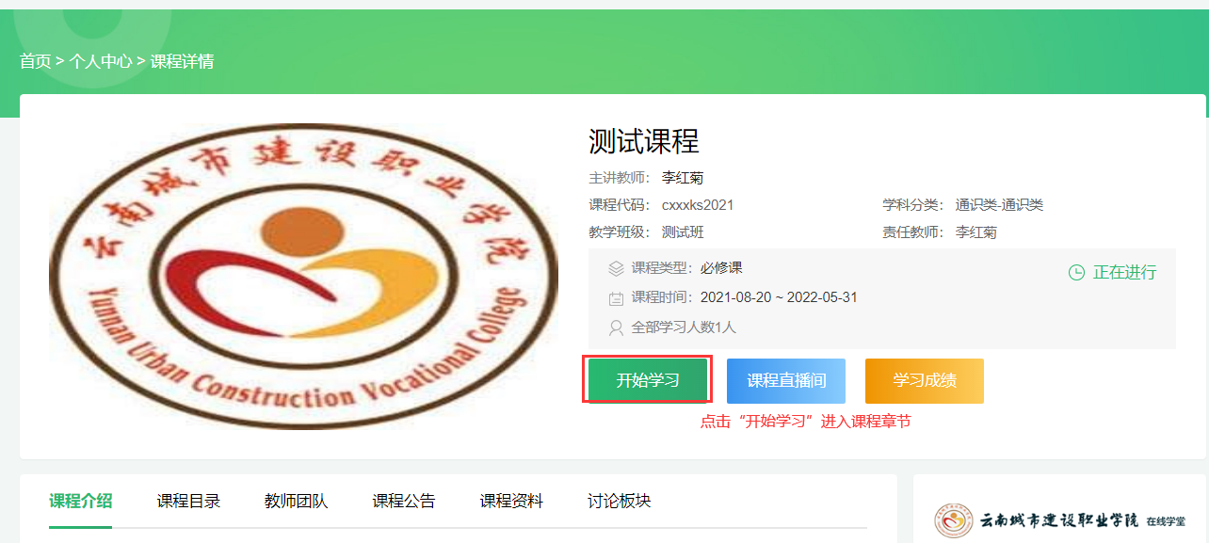

第三步：点击右侧“开始做题”进行考试（考试必须在截止时间前完成）。

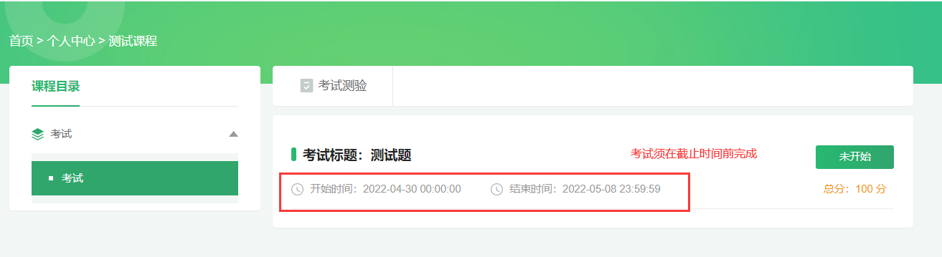

第四步：开始答题后必须在限时的时间内完成考试，中途退出依然会计时。

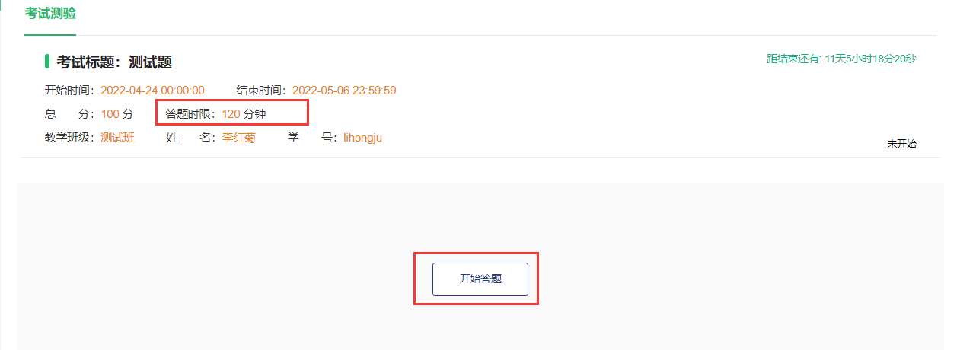

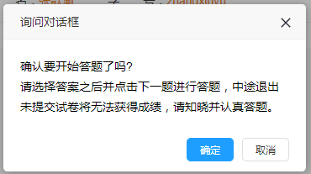

第五步：进入考试界面选择题目答案后，点击右下角的“继续下一题”，答案会被自动保存，完成最后一题后，右下角会出现“提交试卷（结束）”，确认所有题目完成后方可点击，提交成功后考试结束。

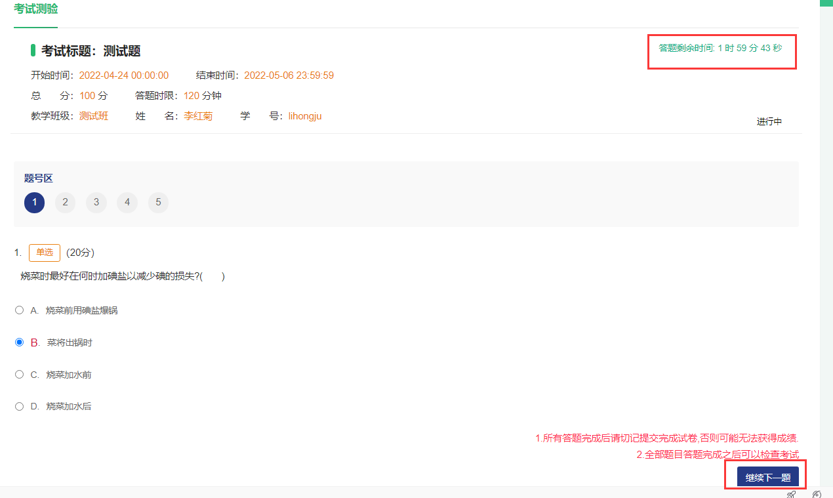

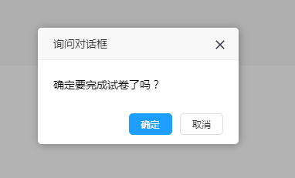

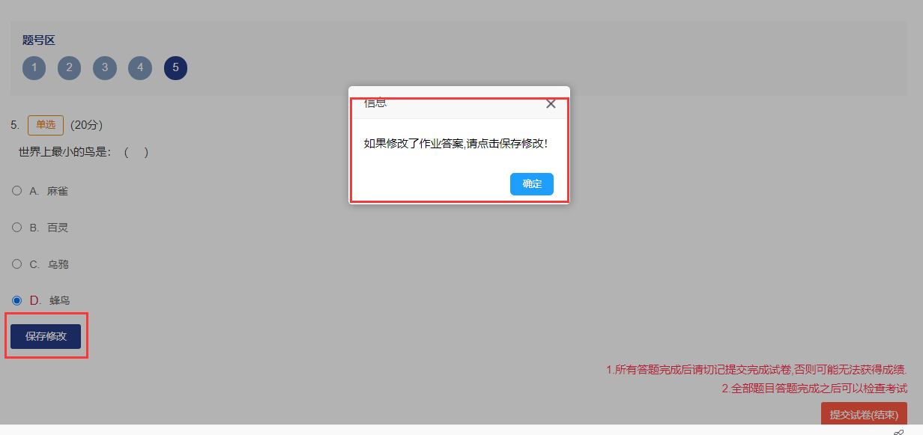

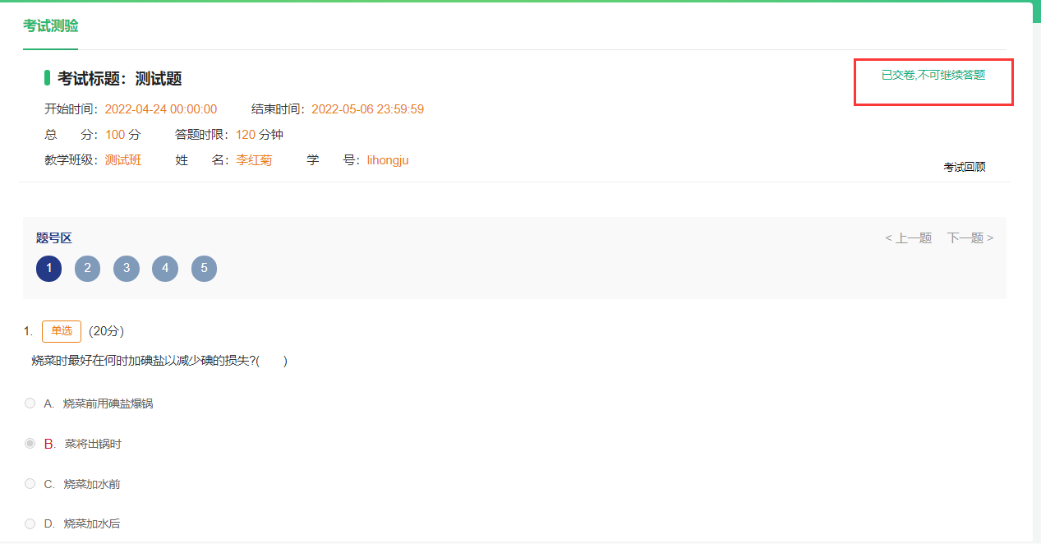

五、注意事项：密码重置和清空绑定

1. 用微信扫码验证完成重置密码或清空绑定。
2. 点击“找回密码”，**账号为学号、激活码均为身份证号**。

 